Московский Физико-Технический Институт (Национальный Государственный Университет)

Лабораторная работа по автоматизированным измерениям

Выполнил:
Шишкин Павел Андреевич
Б03-404 ФАКИ

Долгопрудный 2024
Оглавление
1. Введение 3
1.1. Цель занятия 3
1.2. Объект исследования 3
1.3. Предмет исследования 3
1.4. Нужно научиться 3
2. Теория 4
2.1. Термины и определения 4
2.2. Физическая система 4
2.3. Экспериментальная установка 5
3. Программа и методика измерений 5
4. Обработка данных 5
5. Результаты 6

Введение

Цель
- Усвоить принципы автоматизированных цифровых измерений

Объект исследования
- RC-цепь

Предмет исследования
- процесс заряда и разряда конденсатора через резистор

Нужно научиться
- проводить цифровые измерения физических процессов
- планировать эксперимент
- в соответствии с планом эксперимента проектировать структуру автоматизирующего скрипта "на листочке" без кода
- программировать автоматизирующий эксперимент скрипт в соответствии с разработанной структурой
  - лаконично, удобно и понятно оформлять достаточно большой скрипт
  - давать переменным и функциям "говорящие" имена
  - добавлять в скрипт ёмкие и исчерпывающие комментарии
  - сообщать пользователю об этапах проводимого эксперимента
- сохранять показаниям АЦП в оперативной памяти по ходу эксперимента
- рассчитывать продолжительность измерений
- рассчитывать среднюю частоту дискретизации проведённых измерений
- строить график показаний АЦП, собранных в ходе эксперимента
- сохранять собранные показания АЦП на жёсткий диск в виде файла
- сохранять на жёсткий диск в виде файла частоту дискретизации и шаг квантования для последующей обработки данных проведённого эксперимента

Теория

Термины и определения
- Частота дискретизации — частота взятия отсчётов непрерывного по времени сигнала при его дискретизации (в частности, аналого-цифровым преобразователем). Измеряется в герцах.
- Период измерений — интервал времени, в течение которого осуществляют непрерывный сбор данных
- Динамический диапазон — это отношение между наибольшим и наименьшим значениями, которые может принять определенная величина.
- Квантоваание — в обработке сигналов — разбиение диапазона отсчётных значений сигнала на конечное число уровней и округление этих значений до одного из двух ближайших к ним уровней.
- Аналого-цифровой преобразователь — устройство, преобразующее входной аналоговый сигнал в дискретный код (цифровой сигнал).

Физическая система
- RC-цепь — электрическая цепь, состоящая из конденсатора и резистора. Её можно рассматривать как делитель напряжения с одним из плеч, обладающих ёмкостным сопротивлением переменному току.
- Конденсатор — двухполюсник с постоянным или переменным значением ёмкости и малой проводимостью; устройство для накопления заряда и энергии электрического поля.
- 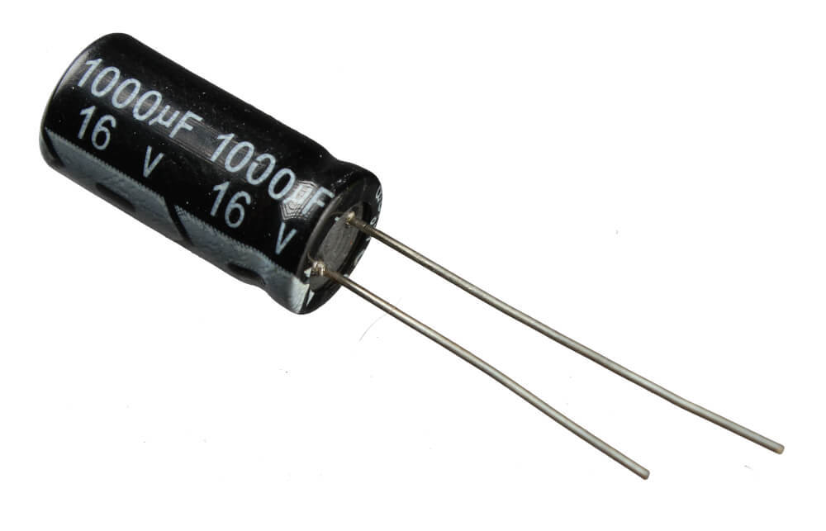
Рисунок 1 Конденсатор

Экспериментальная установка
Установка состоит из спаятнной платы (RC цепь), содержащей два резистора, кнопку и конденсатор. Плата подключена к Rasberry PI.

Программа и методика измерений
Для измерений напряжений в определённый момент времени была использована программа, написанная на языке Python. В ней применялась функция, выдающая настоящий момент времени. Когда значение напряжения на DAC было больше, чем на тройка-модуле, к которому была подключена наша установка, мы сохраняли напряжение на DAC и момент времени. Измерения прекращались, когда напряжение на конденсаторе переставало меняться продолжительный промежуток времени.
Также из теории известно, что:
(1)
Где -время релаксации. (2)

Обработка данных
Средняя частота дискретизации 250 Гц
Полное время эксперимента 0.04 с
Получившейся график:
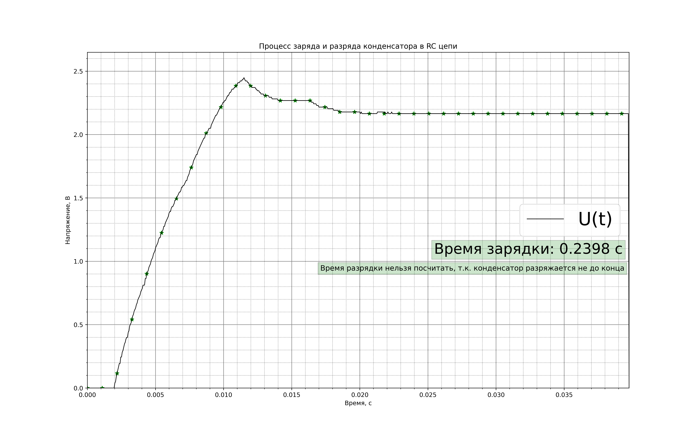
Рисунок 2. График зависимости напряжения конденсатора от времени

Результаты
Был исследован процесс зарядки-разрядки конденсатора, т. к. цепь неидеальна, то конденсатор не разряжался до конца и снятие показаний было остановленно преждевременно, т. к. иначе эксперимент занял очень большое время. По полученным данным был построен график, показанный на рисунке (2). На графике есть участки, на которых видно, что при процессе разрядки конденсатора, напряжение уменьшается экспоненциально, что подтверждает формулу (1). Например участок от 0.011 с, до 0.015 с.

